CÔNG TÁC CHUYÊN MÔN

Hướng dẫn khai thác hệ thống học liệu Tiếng Anh Tiểu học
Dự án “Đầu tư hạ tầng công nghệ thông tin và hệ thống học liệu hỗ trợ học tập tiếng Anh trên máy tính và trực tuyến cấp tiểu học (lớp 1-5)” với mục tiêu nâng cao chất lượng dạy và học ngoại ngữ trong hệ thống giáo dục quốc dân. Đồng thời, đóng góp tích cực trong việc triển khai Đề án Dạy và học ngoại ngữ trong hệ thống giáo dục quốc dân giai đoạn 2017-2025 của Chính phủ. Hình thành kho học liệu số bao gồm các nội dung kiến thức liên quan đến dạy học, kiểm tra đánh giá môn Tiếng Anh theo Chương trình GDPT 2018 nhằm hỗ trợ giáo viên, học sinh cấp tiểu học trong việc sử dụng, tiếp cận các nguồn học liệu phù hợp với chương trình giảng dạy, học tập.
Hệ thống học liệu, đặc biệt là học liệu Tiếng Anh được triển khai trên máy tính và trực tuyến giúp nâng cao chất lượng giảng dạy và học tập thông qua việc cung cấp nguồn tài liệu phong phú và đa dạng. Ngoài những giờ học tiếng Anh trên lớp, học sinh có cơ hội tiếp cận với nhiều bài học bổ ích, các bài tập tương tác, video, và các trò chơi giáo dục khác giúp việc học trở nên thú vị và hiệu quả hơn.
Với hệ thống học liệu này, học sinh có thể:
- Học tập qua bộ bài giảng tương tác.
- Học tập qua chương trình học tiếng Anh qua môn Toán.
- Xem video bài giảng.
- Làm các bài kiểm tra thử.
Để vào hệ thống học liệu Tiếng Anh: truy cập đường link https://tienganhtieuhoc.edu.vn. Tại giao diện của My fun English, CBQL, giáo viên đăng nhập bằng tài khoản được cấp (học sinh, phụ huynh không cần đăng nhập).
Sau khi đăng nhập, CBQL, giáo viên có thể vào đọc các văn bản hướng dẫn, tìm hiểu về cách sử dụng và khai thác làm sao đạt hiểu quả tốt nhất. Ngoài việc lồng ghép và cho học sinh học trên lớp, giáo viên có thể hướng dẫn phụ huynh và học sinh tự truy cập, học tập tại nhà hay bất cứ nơi nào khi có kết nối mạng.
Giao diện chính của hệ thống học liệu:
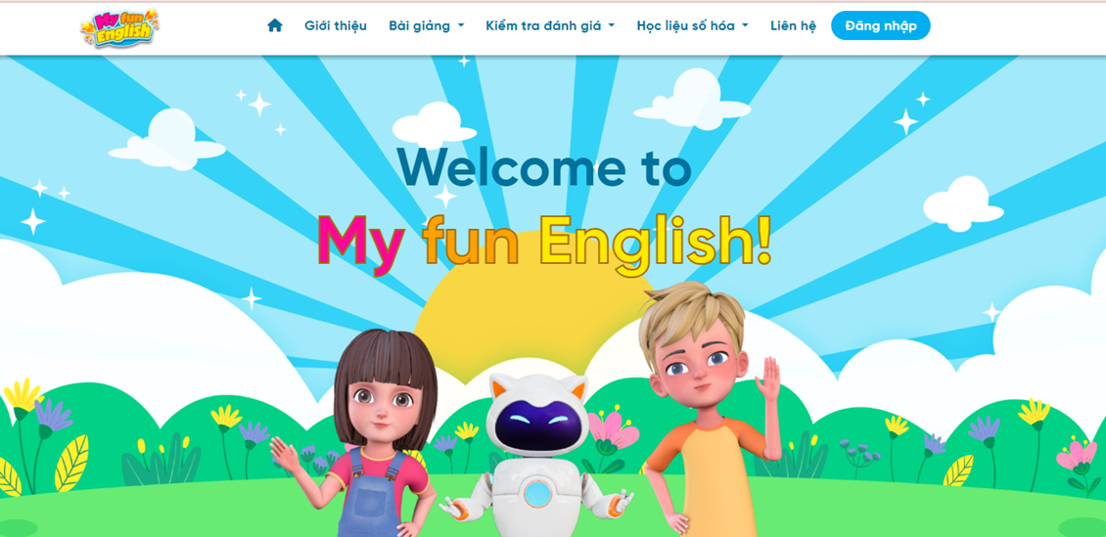
Link video bài giảng từ khối 1 đến khối 5:
https://tienganhtieuhoc.edu.vn/lesson/video/grade1
https://tienganhtieuhoc.edu.vn/lesson/video/grade2
https://tienganhtieuhoc.edu.vn/lesson/video/grade3
https://tienganhtieuhoc.edu.vn/lesson/video/grade4
https://tienganhtieuhoc.edu.vn/lesson/video/grade5
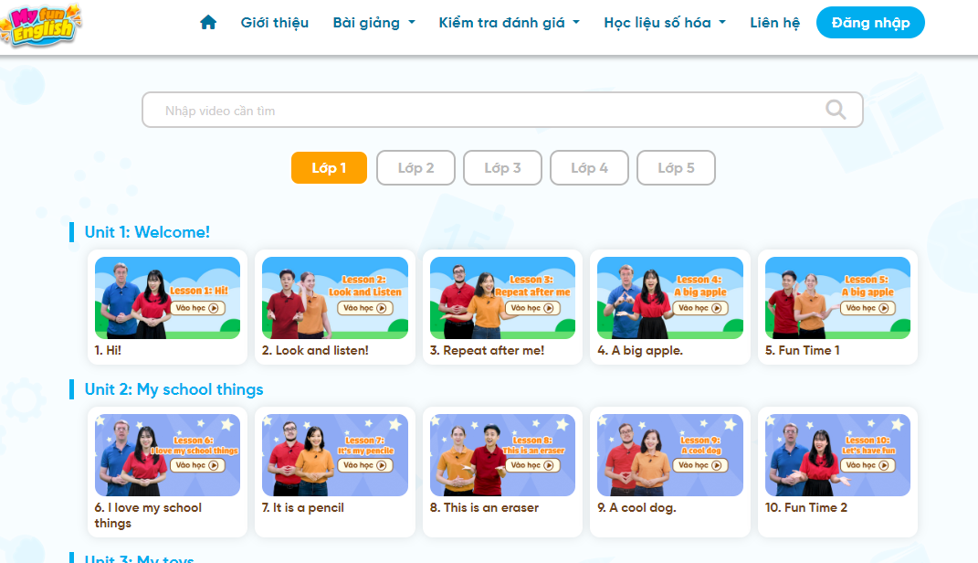
Thư viện câu hỏi đánh giá định kì
https://tienganhtieuhoc.edu.vn/testing/library-of-listening-skill-question
Thư viện câu hỏi đánh giá nâng cao
https://tienganhtieuhoc.edu.vn/testing/library-of-advance-english/grade1
https://tienganhtieuhoc.edu.vn/testing/library-of-advance-english/grade2
https://tienganhtieuhoc.edu.vn/testing/library-of-advance-english/grade3
https://tienganhtieuhoc.edu.vn/testing/library-of-advance-english/grade4
https://tienganhtieuhoc.edu.vn/testing/library-of-advance-english/grade5
Thư viện câu hỏi Toán Tiếng Anh
https://tienganhtieuhoc.edu.vn/testing/english-through-maths/grade1
https://tienganhtieuhoc.edu.vn/testing/english-through-maths/grade2
https://tienganhtieuhoc.edu.vn/testing/english-through-maths/grade3
https://tienganhtieuhoc.edu.vn/testing/english-through-maths/grade4
https://tienganhtieuhoc.edu.vn/testing/english-through-maths/grade5
Học liệu nâng cao Toán Tiếng Anh, được xây dựng trên nền tảng dạy học tích hợp giữa chương trình làm quen với tiếng Anh, Chương trình môn Tiếng Anh và Chương trình môn Toán cấp Tiểu học. Phụ huynh có thể cài đặt app My fun Math về máy tính:
https://tienganhtieuhoc.edu.vn/digital-materials//learning-english-through-math
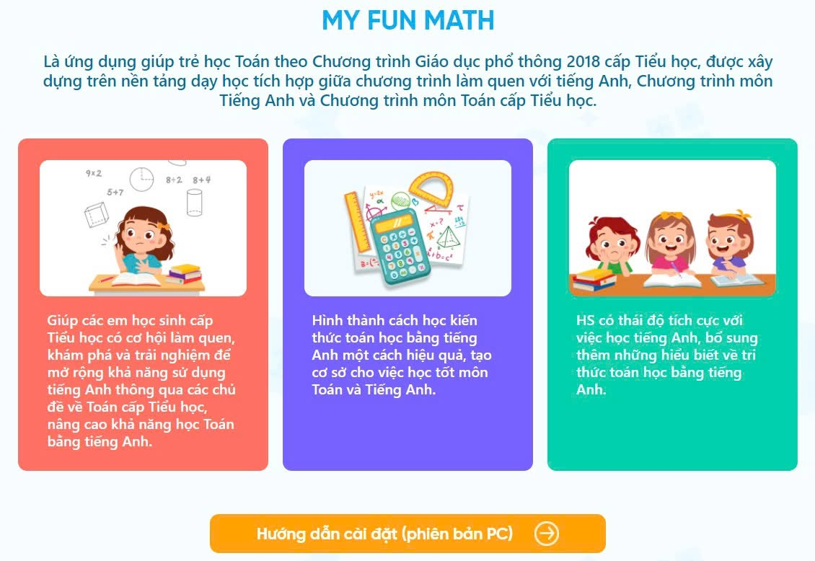
Phần học liệu số hóa với phong phú các phần nội dung như: Chủ đề nâng cao, Toán tiếng Anh, Video, Hình ảnh, Âm thanh để giáo viên và học sinh khai thác.
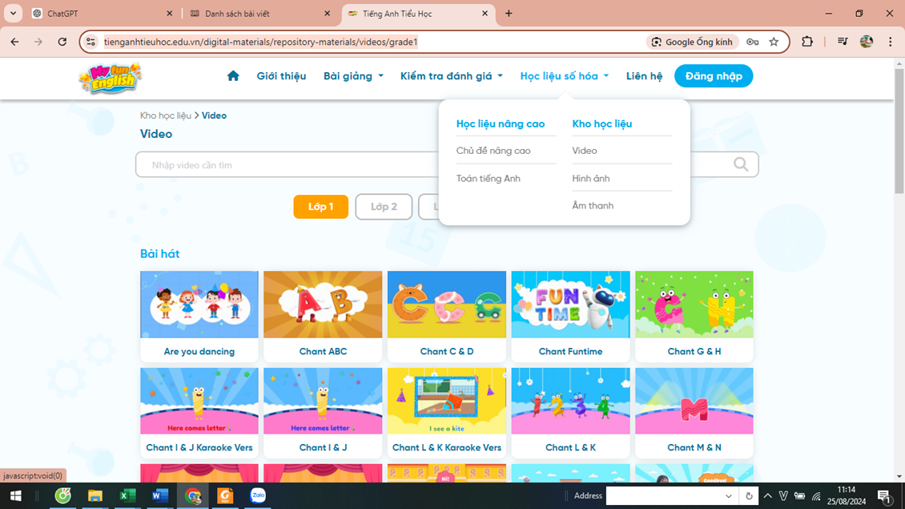
Kho học liệu video:
https://tienganhtieuhoc.edu.vn/digital-materials/repository-materials/videos/grade1
https://tienganhtieuhoc.edu.vn/digital-materials/repository-materials/videos/grade2
https://tienganhtieuhoc.edu.vn/digital-materials/repository-materials/videos/grade3
https://tienganhtieuhoc.edu.vn/digital-materials/repository-materials/videos/grade4
https://tienganhtieuhoc.edu.vn/digital-materials/repository-materials/videos/grade5
Kho học liệu âm thanh:
https://tienganhtieuhoc.edu.vn/digital-materials/repository
materials/audios?grade=1&topic=1.0
https://tienganhtieuhoc.edu.vn/digital-materials/repository-materials/audios?grade=2&topic=2.0
https://tienganhtieuhoc.edu.vn/digital-materials/repository-materials/audios?grade=3&topic=3.0
https://tienganhtieuhoc.edu.vn/digital-materials/repository-materials/audios?grade=4&topic=4.0
https://tienganhtieuhoc.edu.vn/digital-materials/repository-materials/audios?grade=5&topic=5.0
Chủ đề nâng cao:
https://tienganhtieuhoc.edu.vn/digital-materials/advanced-topics/grade1
https://tienganhtieuhoc.edu.vn/digital-materials/advanced-topics/grade2
https://tienganhtieuhoc.edu.vn/digital-materials/advanced-topics/grade3
https://tienganhtieuhoc.edu.vn/digital-materials/advanced-topics/grade4
https://tienganhtieuhoc.edu.vn/digital-materials/advanced-topics/grade5
Hệ thống còn cung cấp bộ đánh giá đầu ra bậc 1 phù hợp với trình độ của HS tiểu học, nhằm giúp GV, PH và HS đánh giá được năng lực, trình độ và khả năng tiếp thu của mình.
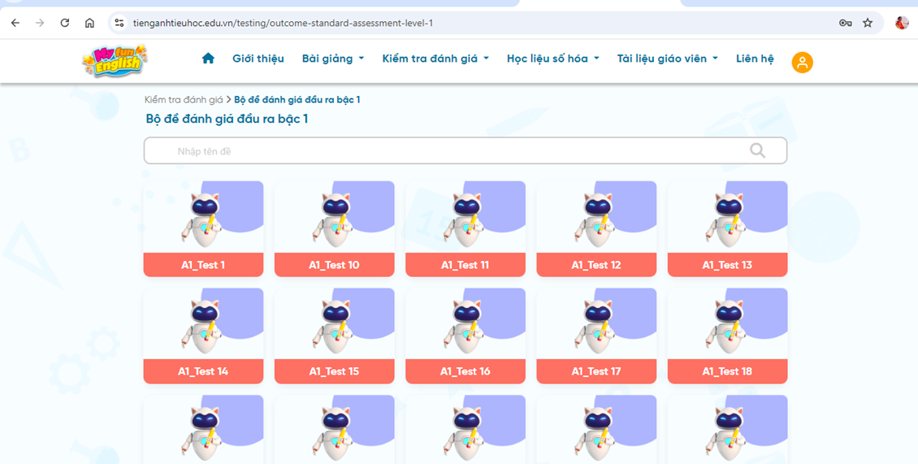
Chúc các thầy cô và các em học sinh có thể khai thác và sử dụng hiệu quả nguồn học liệu phong phú trên.

